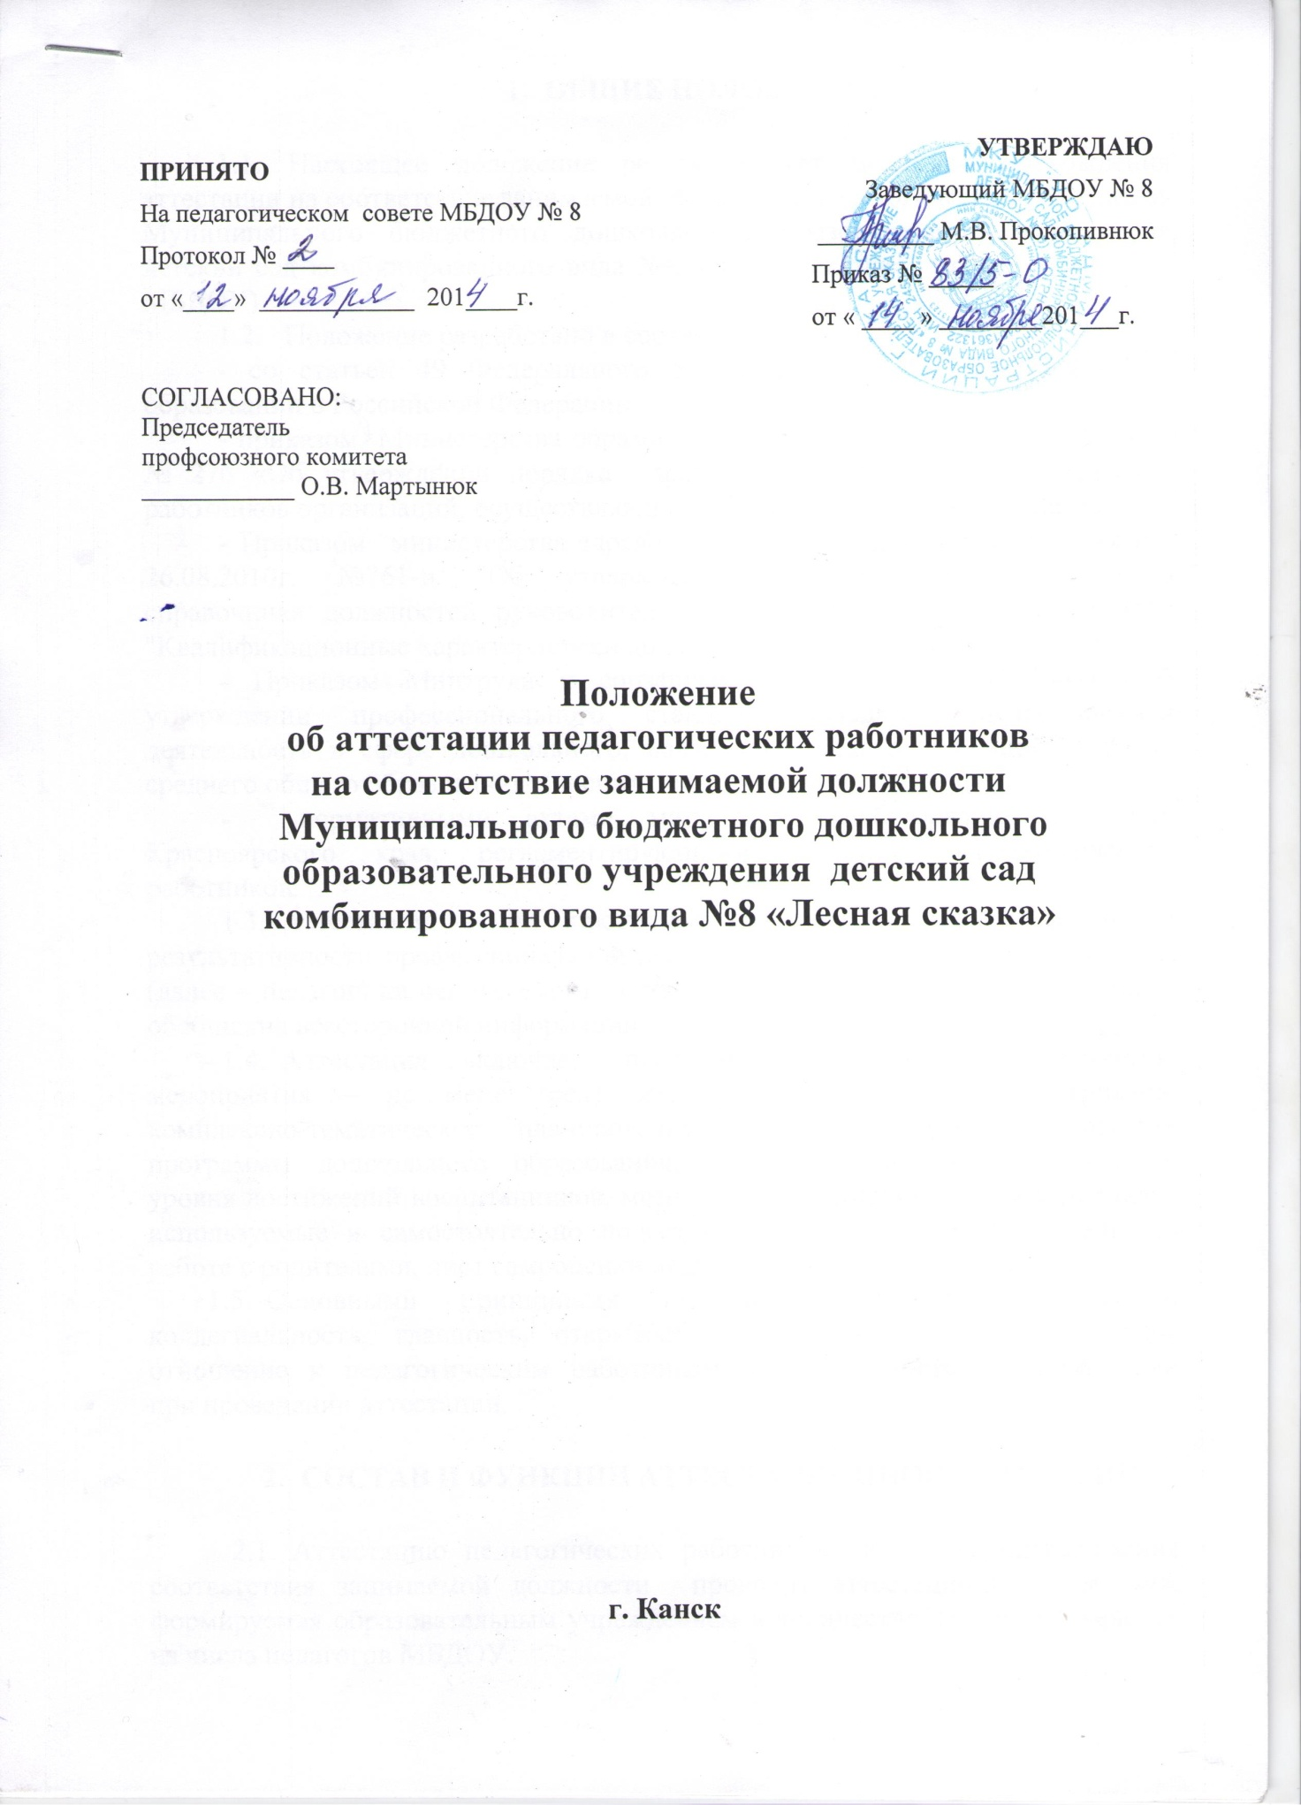

- ОБЩИЕ ПОЛОЖЕНИЯ

1.1. Настоящее положение регламентирует механизм прохождения аттестации на соответствие занимаемой должности педагогических работников Муниципального бюджетного дошкольного образовательного учреждения детский сад комбинированного вида №8 «Лесная сказка» (далее по тексту - МБДОУ).
1.2. Положение разработано в соответствии:
- со статьей 49 Федерального закона от 29.12.2012г.№273-ФЗ "Об образовании в Российской Федерации",
- приказом Министерства образования и науки РФ от 07 апреля 2014 г. № 276 «Об утверждении порядка проведения аттестации педагогических работников организаций, осуществляющих образовательную деятельность»,
- Приказом министерства здравоохранения и социального развития РФ 26.08.2010г. №761-н "Об утверждении Единого квалификационного справочника должностей руководителей специалистов и служащих, раздел "Квалификационные характеристики должностей работников образования",
- Приказом Минтруда и соцзащиты от 18.10.2013 № 544-н «Об утверждении профессионального стандарта «Педагог (педагогическая деятельность в сфере дошкольного, начального общего, основного общего, среднего общего образования) (воспитатель, учитель)».
- нормативными актами министерства образования и науки Красноярского края, регламентирующими аттестацию педагогических работников.
1.3. Аттестация – это процедура изучения и оценки уровня и результативности профессиональной деятельности педагогического работника (далее – педагог) на основе взаимосвязанных методов получения, обработки и обобщения всесторонней информации.
1.4. Аттестация включает: посещение и анализ НОД (занятия, мероприятия – не мене трех), изучение представленных материалов: комплексно-тематическое планирование, журналы учета реализации программы дошкольного образования, результаты внутреннего контроля уровня достижений воспитанников, методические и дидактические материалы, используемые и самостоятельно подготовленные педагогом, материалы по работе с родителями, лист самооценки педагога.
1.5. Основными принципами проведения аттестации являются: коллегиальность, гласность, открытость, обеспечивающие объективное отношение к педагогическим работникам, недопустимость дискриминации при проведении аттестации.

- СОСТАВ И ФУНКЦИИ АТТЕСТАЦИОННОЙ КОМИССИИ

2.1. Аттестацию педагогических работников в целях подтверждения соответствия занимаемой должности проводит аттестационная комиссия, формируемая образовательным учреждением в количестве не менее 5 человек из числа педагогов МБДОУ.
2.2. Для проведения аттестации руководитель образовательного учреждения издает приказ о проведении аттестации:
1) создаёт комиссию по проведению аттестации (далее - Аттестационная комиссия), утверждает ее состав;
2) определяет дату, время и место проведения аттестации в целях подтверждения соответствия занимаемой должности;
3) утверждает форму проведения аттестации и аттестационные процедуры.
4) назначает уполномоченное лицо по подготовке необходимых документов для работы Аттестационной комиссии.
2.3. Состав Аттестационной комиссии формируется таким образом, чтобы была исключена возможность возникновения конфликтов интересов, которые могли бы повлиять на принимаемые Аттестационной комиссией решения.
Аттестационная комиссия состоит из председателя, заместителя председателя, секретаря и иных членов комиссии.
2.4. Председателем Аттестационной комиссии является руководитель образовательного учреждения:
- заместителем председателя Аттестационной комиссии – один из членов аттестационной комиссии, избранный большинством при голосовании;
- секретарем Аттестационной комиссии – уполномоченное лицо из сотрудников образовательного учреждения (без права голоса).
2.5. Членами Аттестационной комиссии, не указанными в пункте 2.4 настоящего Положения, могут являться:
- педагогические работники МБДОУ;
- представитель первичной профсоюзной организации работников МБДОУ;
- представитель Управляющего совета образовательного учреждения;
- независимые эксперты - специалисты по вопросам, связанным со спецификой деятельности педагога (по согласованию).
2.6. Аттестационная комиссия правомочна решать вопросы, отнесенные к ее компетенции, если на заседании присутствует не менее двух третей ее членов. Все члены аттестационной комиссии при принятии решений обладают равными правами.
2.7. Председатель Аттестационной комиссии:
- распределяет обязанности между членами аттестационной комиссии;
- руководит работой аттестационной комиссии;
- отвечает за соблюдение норм этики во время работы аттестационной комиссии;
- отвечает за качество работы аттестационной комиссии, объективность принимаемых решений, своевременность оформления документов по итогам ее работы.
2.8. В период временного отсутствия председателя Аттестационной комиссии (болезнь, командировка, отпуск и т.д.) руководство работой аттестационной комиссии осуществляет заместитель председателя.
2.9. Секретарь Аттестационной комиссии:
- ведет протоколы заседаний;
- ведет регистрацию входящих и исходящих документов;
- обобщает и систематизирует аттестационные материалы при подготовке к заседанию комиссии;
- информирует членов Аттестационной комиссии и аттестуемых о сроках и месте проведения заседания комиссии;
- организует оформление выписки из протоколов заседаний для личных дел аттестуемых.
2.10. Члены Аттестационной комиссии:
- участвуют в работе комиссии;
- наделяются правом высказывать своё мнение по рассматриваемому вопросу;
- отвечают за объективность и компетентность принимаемых решений;
- отвечают за соблюдение норм этики во время работы комиссии;
- предупреждают секретаря Аттестационной комиссии в случае невозможности присутствия на заседании по уважительной причине не менее, чем за два дня до даты проведения комиссии.
2.11. Решение Аттестационной комиссии принимается в отсутствие аттестуемого открытым голосованием большинством голосов присутствующих на заседании членов аттестационной комиссии. При равном количестве голосов членов аттестационной комиссии педагогический работник признается соответствующим занимаемой должности.
При прохождении аттестации педагогический работник, являющийся членом аттестационной комиссии, не участвует в голосовании по своей кандидатуре.
2.12. В компетенцию аттестационной комиссии входит:
- Посещение занятий и анализ педагогической деятельности педагога.
- Собеседование с педагогом, который подтверждает соответствие занимаемой должности
- Изучение и анализ представленных материалов: рабочих программ по возрасту, журналов образовательной деятельности, результатов внутреннего мониторинга достижений воспитанников, методических и дидактически материалов, используемых и самостоятельно подготовленных педагогом, материалов по работе с родителями, листа самооценки педагога.
- Анализ имеющихся поощрений и дисциплинарных взысканий педагога: благодарностей, отзывов, наград, замечаний, результатов опроса удовлетворенности родителей воспитанников, базовой подготовки, переподготовки и повышения квалификации, в том числе самообразования.
2.13. Члены Аттестационной комиссии МБДОУ несут ответственность за:
- принятие обоснованного решения по результатам аттестации;
- тщательное изучение и анализ всех представленных материалов для проведения аттестации, содействие максимальной достоверности экспертизы;
- строгое соответствие порядку проведения аттестации;
- создание благоприятных условий для педагогических работников, проходящих аттестацию;
- строгое соблюдение конфиденциальности полученной информации.
2.14. По результатам аттестации педагогического работника Аттестационная комиссия МБДОУ принимает одно из следующих решений:
- соответствует занимаемой должности (указывается должность педагогического работника);
- не соответствует занимаемой должности (указывается должность педагогического работника).
2.15. Аттестационная комиссия МБДОУ вправе дать рекомендацию
работодателю о возможности назначения на соответствующие должности педагогических работников лиц, не имеющих специальной подготовки или стажа работы, установленных в разделе "Требования к квалификации" раздела "Квалификационные характеристики должностей работников образования" Единого квалификационного справочника должностей руководителей, специалистов и служащих и (или) профессиональными стандартами, но обладающих достаточным практическим опытом и компетентностью, выполняющих качественно и в полном объеме возложенные на них должностные обязанности.

3. ОРГАНИЗАЦИЯ И ПОРЯДОК ПРОВЕДЕНИЯ АТТЕСТАЦИИ

В ЦЕЛЯХ ПОДТВЕРЖДЕНИЯ СООТВЕТСТВИЯ ЗАНИМАЕМОЙ ДОЛЖНОСТИ

3.1. Аттестация педагогических работников в целях подтверждения соответствия педагогических работников занимаемым ими должностям проводится один раз в пять лет на основе оценки их профессиональной деятельности Аттестационной комиссией МБДОУ, в отношении педагогических работников, не имеющих квалификационных категорий (первой или высшей).
3.2. Аттестацию в целях подтверждения соответствия занимаемой должности не проходят следующие педагогические работники:
а) педагогические работники, имеющие квалификационные категории;
б) проработавшие в занимаемой должности менее двух лет в организации, в которой проводится аттестация;
в) беременные женщины;
г) женщины, находящиеся в отпуске по беременности и родам;
д) лица, находящиеся в отпуске по уходу за ребенком до достижения им возраста трех лет;
е) отсутствовавшие на рабочем месте более четырех месяцев подряд в связи с заболеванием.
Аттестация педагогических работников, предусмотренных подпунктами "г" и "д" настоящего пункта, возможна не ранее, чем через два года после их выхода из указанных отпусков.
Аттестация педагогических работников, предусмотренных подпунктом "е" настоящего пункта, возможна не ранее, чем через год после их выхода на работу.
3.3. В начале учебного года составляется список педагогов, подлежащих аттестации на соответствие занимаемой должности в текущем учебном году. Издается приказ об аттестации данных педагогов.
3.4. Информация о дате, месте и времени проведения аттестации письменно доводится работодателем до сведения педагогических работников МБДОУ, подлежащих аттестации, не позднее, чем за 30 дней до ее начала. Об этом заполняется соответствующее уведомление (Приложение 1).
3.5. Для проведения аттестации на каждого педагогического работника работодатель вносит в Аттестационную комиссию МБДОУ представление.
3.6. Представление (Приложение 2) должно содержать мотивированную всестороннюю и объективную оценку профессиональных, деловых качеств педагогического работника, результатов его профессиональной деятельности на основе квалификационной характеристики по занимаемой должности, информацию о прохождении педагогическим работником повышения квалификации, в том числе по направлению работодателя, за период, предшествующий аттестации, сведения о результатах предыдущих аттестаций.
С представлением педагогический работник должен быть ознакомлен работодателем под роспись не позднее, чем за 30 дней до дня проведения аттестации.
3.7. После ознакомления с представлением педагогический работник имеет право представить в аттестационную комиссию собственные сведения, характеризующие его трудовую деятельность за период с даты предыдущей аттестации (при первичной аттестации - с даты поступления на работу), а также заявление с соответствующим обоснованием в случае несогласия с представлением работодателя.
3.8. При отказе педагогического работника от ознакомления с представлением составляется акт, который подписывается работодателем и лицами (не менее двух), в присутствии которых составлен акт.
3.9. В течение месяца Аттестационная комиссия наблюдает за работой педагога: организацией непосредственно образовательной деятельности, режимных моментов и другие педагогические мероприятия (не менее трех), заполняет карты наблюдения, анализирует материалы, представленные педагогическим работником или размещенные педагогом на сайте МБДОУ.
3.10. Аттестация проводится на заседании Аттестационной комиссии
МБДОУ с участием педагогического работника.
3.11.Заседание Аттестационной комиссии МБДОУ считается правомочным, если на нём присутствуют не менее двух третей от общего числа членов Аттестационной комиссии МБДОУ.
3.12. В случае отсутствия педагогического работника в день проведения аттестации на заседании аттестационной комиссии МБДОУ по уважительным причинам, его аттестация переносится на другую дату, и в график аттестации вносятся соответствующие изменения, о чем работодатель
знакомит работника под роспись не менее чем за 30 календарных дней до новой даты проведения его аттестации.
3.13. При неявке педагогического работника на заседание Аттестационной комиссии без уважительной причины, Аттестационная комиссия МБДОУ
проводит аттестацию в его отсутствие.
3.14. Результаты аттестации педагогического работника, непосредственно присутствующего на заседании Аттестационной комиссии МБДОУ, сообщаются ему после подведения итогов голосования.
3.15. Результаты аттестации педагогического работника заносятся в протокол, подписываемый председателем, заместителем председателя, секретарем и членами аттестационной комиссии МБДОУ, присутствовавшими на заседании, который хранится с представлением,
дополнительными сведениями, представленными самими педагогическим
работником, характеризующими его профессиональную деятельность (в случае
их наличия), у работодателя.
3.16. На педагогического работника, прошедшего аттестацию, не позднее двух рабочих дней со дня ее проведения секретарем Аттестационной комиссии МБДОУ составляется выписка из протокола, содержащая сведения о фамилии, имени, отчестве аттестуемого, наименовании его должности, дате заседания Аттестационной комиссии, результатах голосования, о принятом Аттестационной комиссией МБДОУ решении.
Секретарь Аттестационной комиссии знакомит педагогического работника с выпиской из протокола под роспись в течение трех рабочих дней после ее составления.
3.17. Выписка из протокола Аттестационной комиссии хранится в личном деле педагогического работника.
3.18. Результаты аттестации в целях подтверждения соответствия занимаемой должности на основе оценки профессиональной деятельности педагогический работник вправе обжаловать в соответствии с законодательством Российской Федерации.
3.19. Педагогический работник, не прошедший аттестацию на соответствие занимаемой должности, имеет право на повторное прохождение процедуры аттестации не ранее, чем через один год.
3.20. В случае признания педагогического работника по результатам аттестации несоответствующим занимаемой должности вследствие недостаточной квалификации, трудовой договор с ним может быть расторгнут в соответствии с пунктом 3 части 1 статьи 81 Трудового кодекса Российской Федерации.
Увольнение по данному основанию допускается, если невозможно перевести педагогического работника с его письменного согласия на другую имеющуюся у работодателя работу, (как вакантную должность или работу, соответствующую квалификации работника, так и вакантную нижестоящую должность или нижеоплачиваемую работу), которую работник может выполнять с учетом его состояния здоровья (часть 3 статьи 81 Трудового кодекса Российской Федерации).

4. ДЕЛОПРОИЗВОДСТВО

К документации по проведению аттестации на соответствие занимаемой должности относятся:
- приказ МБДОУ об утверждении списка педагогических работников подлежащих аттестации с целью подтверждения соответствия занимаемой должности;
- Приказ МБДОУ об утверждении графика проведения аттестации на учебный год;
- Приказ МБДОУ об утверждении состава Аттестационной комиссии с обязательным включением представителя первичной профсоюзной организации (ежегодно);
- уведомления с росписью педагога подлежащего аттестации на соответствие занимаемой должности;
- журнал регистрации представлений работодателя;
- протоколы заседания Аттестационной комиссии;
- выписки из протоколов, содержащие сведения о фамилии, имени, отчестве (при наличии) аттестуемого, наименовании его должности, дате заседания аттестационной комиссии МБДОУ, результатах голосования, о принятом аттестационной комиссией решении;
- журнал выдачи выписки из протокола педагогическому работнику.

Приложение 1 к положению

об аттестации педагогических работников

на соответствие занимаемой должности
Уведомление педагогическому работнику
_________________________________________________________________________________________________________
(фамилия, имя, отчество аттестуемого педагогического работника)

В соответствии с п. 5 Порядка аттестации педагогических работников образовательных организаций, утвержденного приказом Министерства образования и науки Российской Федерации от 07 апреля 2014 года № 276 «Об утверждении Порядка проведения аттестации педагогических работников организаций, осуществляющих образовательную деятельность» (зарегистрирован Министерством юстиции Российской Федерации 23 мая 2014 года, регистрационный № 32408), на основании представления ____________________(дата), доводим до Вашего сведения следующую информацию:
дата проведения аттестации ______________________________________;
(основание приказ МБДОУ №8 "Лесная сказка" от _________________№___________)
место проведения аттестации ____________________________________;
время проведения аттестации ____________________________________.
Настоящее уведомление подписывается в двух экземплярах:
1 экземпляр передается аттестуемому.
2 экземпляр остается у технического секретаря подкомиссии.

Секретарь аттестационной комиссии МБДОУ №8 "Лесная сказка"
_______________ ______________________
(дата) (подпись) (расшифровка подписи)
Заведующий МБДОУ №8 "Лесная сказка"
_______________ ______________________
(дата) (подпись) (расшифровка подписи)
Настоящее уведомление получил аттестуемый
_______________ ______________________
(дата) (подпись) (расшифровка подписи)

Приложение 2 к положению

об аттестации педагогических работников

на соответствие занимаемой должности
Представление
к аттестации на соответствие занимаемой должности

- Фамилия, имя, отчество __________________________________________
- Число, месяц, год рождения ______________________________________
- Занимаемая должность на момент аттестации и дата назначения на эту должность________________________________________________
- Сведения о профессиональном образовании, наличие ученой степени, ученого звания (когда и какое учебное заведение окончил, специальность и квалификация по образованию, ученая степень, ученое звание)____________________________________________________________
- Сведения о повышении квалификации за последние 3 года до прохождения аттестации, в том числе по направлению работодателя____________________
- Сведения о результатах предыдущих аттестаций______________________
- Стаж педагогической работы (работы по специальности)_________
Общий трудовой стаж_________
Стаж работы в данном коллективе_________
- Государственные и отраслевые награды_____________________________
- Домашний адрес_________________________________________________
- Профессиональные качества работника______________________________
11. Деловые качества работника_______________________________________
12.Результаты профессиональной деятельности педагогического работника__________________________________________________________
13. Отзыв об аттестуемом педагоге управляющего совета образовательного учреждения
___________________________________________________________________
Биографические данные, данные о трудовой деятельности, учёбе работника соответствуют документам, удостоверяющим личность, записям в трудовой книжке, документам об образовании и аттестации.
Руководитель ОУ _________ ________________
(в соответствии с Уставом) (подпись) (расшифровка подписи) «___» ___________ _______г.
МП
Председатель Аттестационной комиссии _________ ____________________
(подпись) (расшифровка подписи)
Председатель Профсоюзного комитета_________ __________________
(подпись) (расшифровка подписи)

С представлением ознакомлен (а) _____________________________________
(подпись) (расшифровка подписи работника)
«___» ___________ _______г.

Приложение 3 к положению

об аттестации пед. работников

на соответствие занимаемой должности

Председателю аттестационной комиссии
МБДОУ №8 "Лесная сказка"

Согласие на обработку персональных данных

Я, ________________________________________________________________
(фамилия, имя, отчество)
_____________________________________________________________________________________
(должность, наименование образовательного учреждения (по уставу)
______________________________ серия ___________№______________выдан________________
(вид документа, удостоверяющего личность)
______________________________________________________________________________________________________________________________________________________________________________
в соответствии с Федеральным законом от 27.07.2006 № 152-ФЗ «О персональных данных» не возражаю против ознакомления, получения, обработки, хранения моих аттестационных материалов (персональных данных) уполномоченными специалистами МБДОУ №8 "Лесная сказка" и (или) передачи их должностным лицам, осуществляющим процедуру аттестации.
Настоящее согласие может быть отозвано мной в письменной форме.

Дата Подпись

